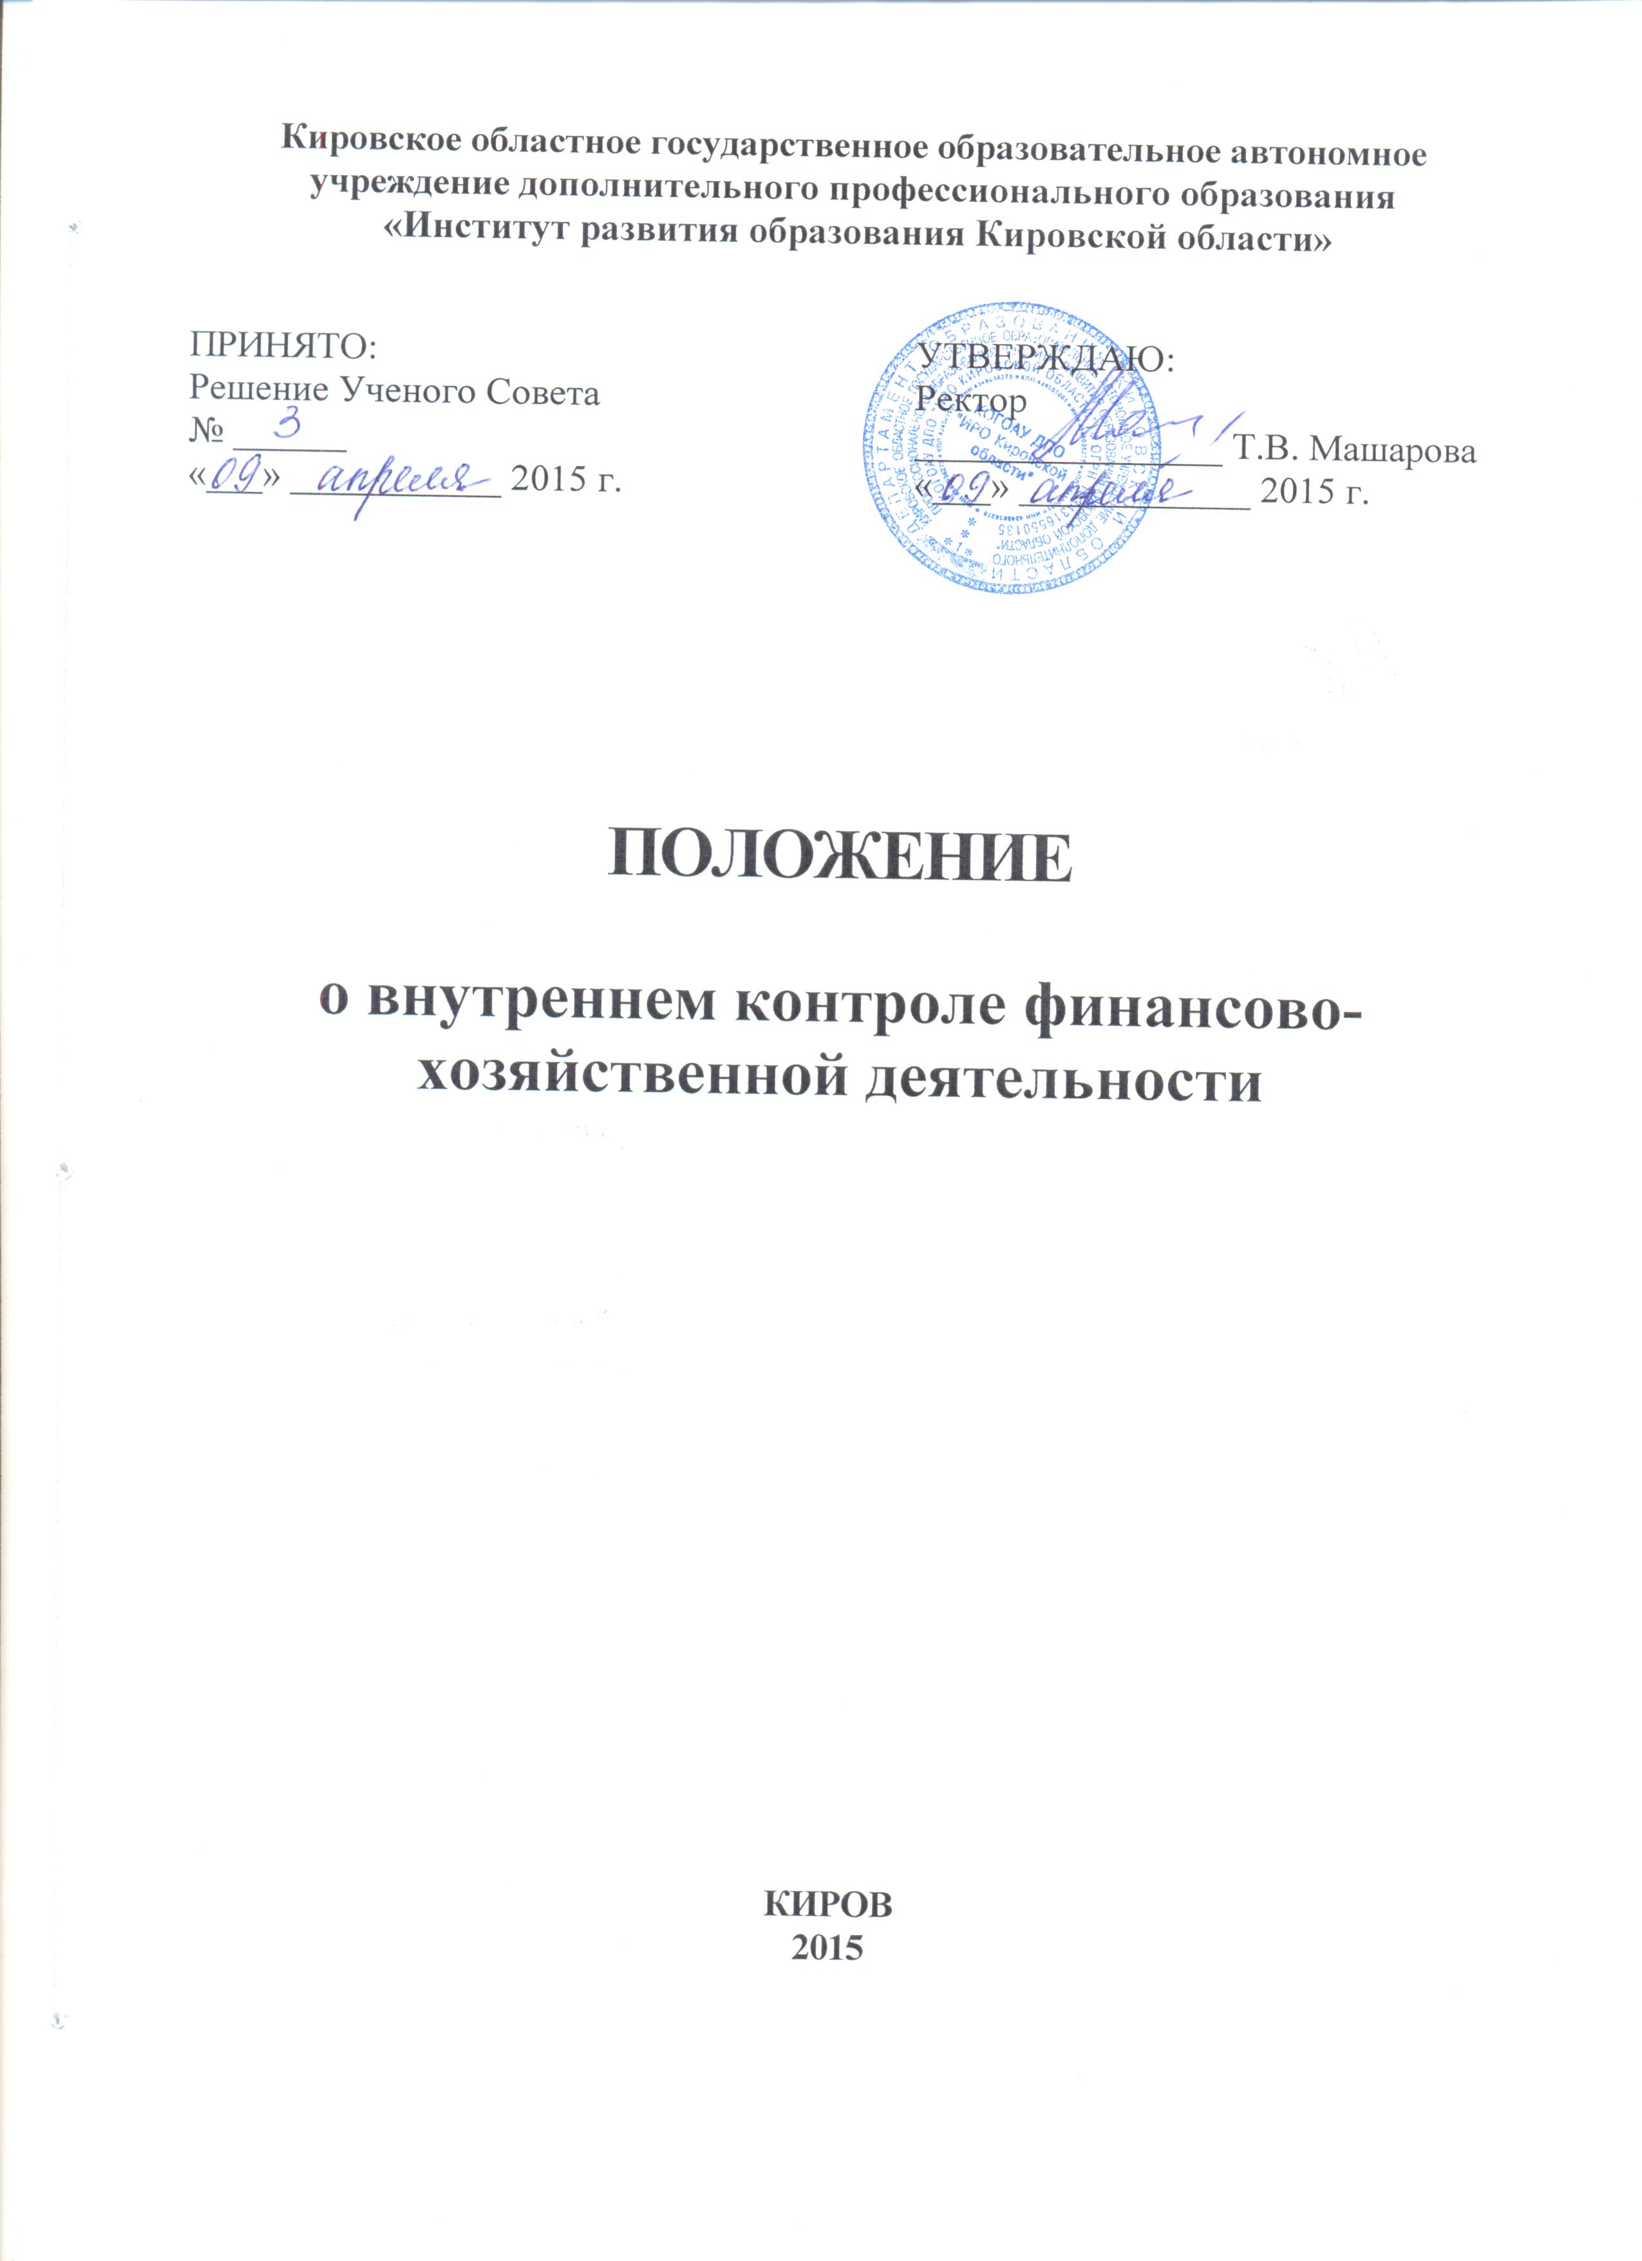
1. Общие положения

1.1. Положение о внутреннем контроле финансово-хозяйственной деятельности в КОГОАУ ДПО «ИРО Кировской области» (далее – Положение, Институт) разработано в соответствии с законодательством Российской Федерации (включая внутриведомственные нормативные правовые акты) и Уставом Института. Положение устанавливает единые цели, правила и принципы проведения внутреннего контроля финансово-хозяйственной деятельности Института (далее – внутренний контроль).
1.2. Внутренний контроль направлен на то, чтобы обеспечить:
- соблюдение требований законодательства в области бухгалтерского (бюджетного) учета, внутренних процедур составления и исполнения плана финансово-хозяйственной деятельности;
- целесообразность осуществления фактов хозяйственной жизни;
- наличие и движение имущества и обязательств;
- соблюдение финансовой дисциплины;
- эффективное использование материальных, трудовых и финансовых ресурсов в соответствии с утвержденными нормами (нормативами);
- повышение качества ведения бухгалтерского (бюджетного) учета и составления отчетности;
- повышение результативности использования субсидий, ЛБО (в части операций по исполнению публичных обязательств) и средств, полученных от приносящей доход деятельности.
1.3. Внутренний контроль осуществляется всеми сотрудниками Института в соответствии с их полномочиями и функциями, а также Комиссией по проведению внутреннего контроля (далее - Комиссия), которая назначается приказом ректора Института.
1.4. Основной целью внутреннего контроля является подтверждение достоверности бухгалтерского (бюджетного) учета и отчетности Института, соблюдение действующего законодательства, регулирующего порядок осуществления финансово-хозяйственной деятельности.
1.5. Основные задачи внутреннего контроля:
- установить соответствие финансовых операций, которые проводятся в части финансово-хозяйственной деятельности, и их отражения в бухгалтерском (бюджетном) учете и отчетности требованиям законодательства;
- установить соответствие проводимых операций регламентам и полномочиям сотрудников;
- соблюдать установленные технологические процессы и операции при осуществлении деятельности, ради которой создан Институт;
- анализировать системы внутреннего контроля Института, которые позволят выявить существенные аспекты, влияющие на ее эффективность.
1.6. Принципы внутреннего контроля:
- принцип законности - неуклонное и точное соблюдение всеми субъектами внутреннего контроля норм и правил, установленных законодательством;
- принцип объективности - внутренний контроль осуществляется с использованием
фактических документальных данных в порядке, установленном законодательством, путем применения методов, обеспечивающих получение полной и достоверной информации;
- принцип независимости - субъекты внутреннего контроля при выполнении своих функциональных обязанностей независимы от объектов внутреннего контроля;
- принцип системности - проведение контрольных мероприятий всех сторон деятельности объекта внутреннего контроля и его взаимосвязей в структуре управления;
- принцип ответственности - каждый субъект внутреннего контроля за ненадлежащее выполнение контрольных функций несет ответственность в соответствии с законодательством.

2. Организация системы внутреннего контроля

2.1. Система внутреннего контроля обеспечивает:
- точность и полноту документации бухгалтерского учета;
- соблюдение требований законодательства;
- своевременность подготовки достоверной бухгалтерской отчетности;
- предотвращение ошибок и искажений;
- исполнение приказов и распоряжений руководителя;
- выполнение планов финансово-хозяйственной деятельности Института;
- сохранность имущества Института.
2.2. Система внутреннего контроля позволяет следить за эффективностью работы структурных подразделений и отделов Института.
2.3. В рамках внутреннего контроля проверяется правильность отражения совершаемых фактов хозяйственной жизни в соответствии с действующим законодательством и локальными нормативными правовыми актами Института.
2.4. Внутренний контроль проводится тремя типами контрольных мероприятий: предварительный, текущий и последующий.
2.4.1. Предварительный контроль осуществляется до начала совершения хозяйственной операции. Позволяет определить, насколько целесообразной и правомерной будет та или иная операция.
Целью предварительного контроля является предупреждение нарушений на стадии планирования расходов и заключения договоров.
Предварительный контроль осуществляют руководитель, его заместители, проректор по АХД, главный бухгалтер, начальник финансово-экономического отдела, юрисконсульт и Комиссия.
На стадии предварительного контроля уделяется внимание следующему:
- проверка финансово-плановых документов (расчетов потребности в финансовых средствах, плана финансово-хозяйственной деятельности и др.) руководителем, главным бухгалтером, их визирование, согласование и урегулирование разногласий;
- проверка и визирование проектов договоров (контрактов) юрисконсультом, главным бухгалтером, проректором по АХД;
- предварительная экспертиза документов (решений), связанных с расходованием финансовых и материальных средств, осуществляемая начальником финансово-экономического отдела, проректором по административно-хозяйственной деятельности, главным бухгалтером, руководителями структурных подразделений, Комиссией.
2.4.2. Текущий контроль производится путем:
- проведения повседневного анализа процедур исполнения плана финансово-хозяйственной деятельности;
- ведения бухгалтерского учета;
- осуществления мониторингов расходования целевых средств по назначению, оценки эффективности и результативности их расходования.
Методами текущего внутреннего контроля являются:
- проверка расходных денежных документов до их оплаты (расчетно-платежных ведомостей, платежных поручений, счетов и т. п.). Фактом контроля является разрешение документов к оплате;
- проверка наличия денежных средств в кассе;
- проверка полноты оприходования полученных в банке наличных денежных средств;
- проверка у подотчетных лиц наличия полученных под отчет наличных денежных средств и (или) оправдательных документов;
- контроль за взысканием дебиторской и погашением кредиторской задолженности;
- сверка аналитического учета с синтетическим (оборотная ведомость);
- проверка фактического наличия материальных средств.
Ведение текущего контроля осуществляется на постоянной основе работниками бухгалтерии и финансово-экономического отдела.
2.4.3. Последующий контроль проводится по итогам совершения хозяйственных операций. Осуществляется путем анализа и проверки бухгалтерской документации и отчетности, ревизий и иных необходимых процедур.
Целью последующего внутреннего контроля является обнаружение фактов незаконного, нецелесообразного расходования денежных и материальных средств и вскрытие причин нарушений.
Методами последующего внутреннего контроля являются:
- внезапная проверка кассы;
- ревизия;
- проверка поступления, наличия и использования денежных средств в Институте;
- документальные проверки финансово-хозяйственной деятельности Института и его обособленных структурных подразделений.
Последующий контроль осуществляется путем проведения плановых и внеплановых проверок.
Плановые проверки проводятся с периодичностью, установленной графиком проведения внутренних проверок финансово-хозяйственной деятельности (Приложение 1).
Объектами плановой проверки являются:
- соблюдение законодательства, регулирующего порядок ведения бухгалтерского (бюджетного) учета и норм учетной политики;
- правильность и своевременность отражения всех хозяйственных операций в бухгалтерском (бюджетном) учете;
- полнота и правильность документального оформления операций;
- своевременность и полнота проведения инвентаризаций;
- достоверность отчетности.
В ходе проведения внеплановой проверки осуществляется контроль по вопросам, в отношении которых есть информация о возможных нарушениях.
Проведение последующего контроля осуществляется Комиссией.
Проверка оформляется приказом (распоряжением) руководителя Института, в котором указываются:
- тема проверки;
- вид и форма проверки;
- проверяемый период;
- срок проведения проверки;
- состав Комиссии по проведению внутреннего контроля;
- прочие необходимые сведения.
2.5. Лица, ответственные за проведение проверки, осуществляют анализ выявленных нарушений, определяют их причины и разрабатывают предложения для принятия мер по их устранению и недопущению в дальнейшем.
2.6. Результаты проведения предварительного и текущего контроля оформляются в виде протоколов проведения внутренней проверки. К ним могут прилагаться перечень мероприятий по устранению недостатков и нарушений, если таковые были выявлены, а также рекомендации по недопущению возможных ошибок.
2.7. Результаты проведения последующего контроля оформляются в виде акта. Акт проверки должен включать в себя следующие сведения:
- характер и состояние систем бухгалтерского (бюджетного) учета и отчетности;
- методы и приемы, применяемые в процессе проведения контрольных мероприятий;
- анализ соблюдения законодательства, регламентирующего порядок осуществления финансово-хозяйственной деятельности;
- выводы о результатах проведения контроля;
- описание принятых мер и перечень мероприятий по устранению недостатков и нарушений, выявленных в ходе последующего контроля, рекомендации по недопущению возможных ошибок.
2.8. Работники Института, допустившие недостатки, искажения и нарушения, в письменной форме представляют руководителю объяснения по вопросам, относящимся к результатам проведения контроля.
2.9. По результатам проведения проверки Комиссией разрабатывается план мероприятий по устранению выявленных недостатков и нарушений с указанием сроков и ответственных лиц, который утверждается руководителем Института.
По истечении установленного срока председатель Комиссии незамедлительно информирует ректора о выполнении мероприятий или их неисполнении с указанием причин.

3. Субъекты внутреннего контроля

3.1. В систему субъектов внутреннего контроля входят:
- ректор и его заместители;
- Комиссия по проведению внутреннего контроля;
- руководители структурных подразделений, отделов и работники Института на всех уровнях.
3.2. Разграничение полномочий и ответственности органов, задействованных в функционировании системы внутреннего контроля, определяется внутренними документами Института, в том числе положениями о соответствующих структурных подразделениях, а также организационно-распорядительными документами Института и должностными инструкциями работников.

4. Функции и права Комиссии по проведению внутреннего контроля

4.1. На Комиссию возложены следующие функции:
- принимать непосредственное участие в проведении контроля всех типов;
- осуществлять методическое обеспечение системы внутреннего контроля;
- координировать деятельность структурных подразделений в рамках внутреннего контроля;
- проводить оценку внутреннего контроля.
4.2. Для обеспечения эффективности внутреннего контроля Комиссия имеет право:
- проверять соответствие финансово-хозяйственных операций действующему законодательству;
- проверять правильность составления бухгалтерских документов и своевременного их отражения в учете;
- входить (с обязательным привлечением главного бухгалтера) в помещение проверяемого объекта, в помещения, используемые для хранения документов (архивы), наличных денег и ценностей, компьютерной обработки данных и хранения данных на машинных носителях;
- проверять наличие денежных средств, денежных документов и бланков строгой отчетности в кассе Института и структурных подразделений, использующих наличные расчеты с населением, проверять правильность применения ККМ. При этом исключить из сроков, в которые такая проверка может быть проведена, период выплаты заработной платы;
- проверять все учетные бухгалтерские регистры;
- проверять планово-сметные документы;
- знакомиться со всеми учредительными и распорядительными документами (приказами, распоряжениями, указаниями руководства), регулирующими финансово-хозяйственную деятельность;
- знакомиться с перепиской структурного подразделения с учредителем, другими юридическими, а также физическими лицами (жалобы и заявления);
- обследовать производственные и служебные помещения (при этом могут преследоваться цели, не связанные напрямую с финансовым состоянием структурного подразделения, например, проверка противопожарного состояния помещений или оценка рациональности используемых технологических схем);
- проводить мероприятия научной организации труда (хронометраж, мониторинг, обследование, фотография рабочего времени, метод моментальных фотографий, анкетирование, тестирование и т. п.);
- проверять состояние и сохранность материальных ценностей у материально ответственных и подотчетных лиц;
- проверять состояние, наличие и эффективность использования объектов основных средств;
- проверять правильность оформления бухгалтерских операций, а также правильность начислений и своевременность уплаты налогов в бюджет и сборов в государственные внебюджетные фонды;
- требовать от руководителей структурных подразделений справки, расчеты и объяснения по проверяемым фактам хозяйственной деятельности;
- на иные действия, обусловленные спецификой деятельности Комиссии и иными факторами.

5. Ответственность субъектов внутреннего контроля

5.1. Субъекты внутреннего контроля в рамках их компетенции и в соответствии со своими функциональными обязанностями несут ответственность за разработку, документирование, внедрение, мониторинг и развитие внутреннего контроля во вверенных им сферах деятельности.
5.2. Ответственность за организацию и функционирование системы внутреннего контроля возлагается на главного бухгалтера Института.
5.3. Лица, допустившие недостатки, искажения и нарушения, несут дисциплинарную ответственность в соответствии с требованиями Трудового кодекса РФ.

6. Оценка состояния системы внутреннего контроля

6.1. Оценка эффективности, непосредственная оценка адекватности, достаточности системы внутреннего контроля в учреждении, а также контроль за соблюдением процедур внутреннего контроля осуществляется Комиссией и рассматривается на специальных совещаниях, проводимых ректором.
6.2. В рамках указанных полномочий Комиссия представляет руководителю результаты проверок эффективности действующих процедур внутреннего контроля и, в случае необходимости, разработанные совместно с главным бухгалтером предложения по их совершенствованию.

7. Заключительные положения

7.1. Все изменения и дополнения к настоящему Положению утверждаются ректором.
7.2. Если в результате изменения действующего законодательства отдельные статьи настоящего Положения вступят с ним в противоречие, они утрачивают силу, преимущественную силу имеют положения действующего законодательства.

Приложение 1 к Положению

График проведения плановых проверок финансово-хозяйственной деятельности КОГОАУ ДПО «ИРО Кировской области»

№ | Объект проверки | Срок проведения  проверки | Период, за  который  проводится  проверка | Ответственный  исполнитель
1 | Ревизия кассы, соблюдение порядка ведения кассовых операций, проверка наличия, выдачи и списания бланков строгой отчетности | Ежеквартально на последний день отчетного квартала | Квартал | Главный бухгалтер
2 | Проверка соблюдения лимита денежных средств в кассе | Ежемесячно | Месяц | Главный бухгалтер
3 | Проверка наличия актов сверки с поставщиками и подрядчиками | На 1 января  На 1 июля | Полугодие | Главный бухгалтер, председатель Комиссии по проведению внутреннего контроля
4 | Проверка правильности расчетов с Казначейством, финансовыми, налоговыми органами, внебюджетными фондами, другими организациями | Ежегодно на 1 января | Год | Главный бухгалтер, начальник финансово-экономического отдела
5 | Инвентаризация нефинансовых активов | Ежегодно на 1 декабря | Год | Председатель инвентаризационной комиссии, председатель Комиссии по проведению внутреннего контроля
6 | Инвентаризация финансовых активов | Ежегодно на 1 января | Год | Председатель инвентаризационной комиссии, председатель Комиссии по проведению внутреннего контроля
7 | Аудит эффективности использования средств областного бюджета, направленных на развитие дополнительного профессионального образования в Кировской области | Ежегодно на 1 октября | Год | Главный бухгалтер, председатель Комиссии по проведению внутреннего контроля
8 | Проверка законности и результативности использования средств субсидий из областного бюджета и государственного имущества Институтом | Ежегодно на 1 октября | Год | Главный бухгалтер, председатель Комиссии по проведению внутреннего контроля

